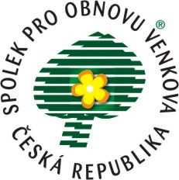

Pozvánka

Předsednictvo Krajské organizace Spolku pro obnovu venkova Středočeského kraje Vás zve na Valnou hromadu, která se uskuteční v úterý 5. února 2008 od 14.00 v prostorách Krajského úřadu Středočeského kraje, Praha – Smíchov, první patro místnost č. 1126 (klub ODS).

Program:

- Přivítání
- Volby orgánů VH
- Představení stanov
- Projednání a schválení stanov
- Volby předsednictva a dozorčí rady
- Představení Cíle KO SPOV
- Otázka zapojení členů SPOV s trvalým bydlištěm v Praze do KO
- Diskuze
- Návrh na usnesení
- Závěr

Srdečně zve
Ing. Petr Holub,
starosta obce Měchenice

N Á V R A T K A – P Ř I H L Á Š K A

Potvrzení účasti na jednání

Titul, jméno a příjmení:

Obec:

Telefon:

E-mail:

Odpověď zašlete laskavě na adresu e-mail: petra.skopcova@cpkp.cz do 29. 1. 2008.

Návratku zkopírujte do e-mailu odpovědi a vypište požadované údaje

